МИНИСТЕРСТВО ЦИФРОВОГО РАЗВИТИЯ, СВЯЗИ И

МАССОВЫХ КОММУНИКАЦИЙ РОССИЙСКОЙ ФЕДЕРАЦИИ

Ордена Трудового Красного Знамени

федеральное государственное бюджетное образовательное

учреждение высшего образования

«Московский технический университет связи и информатики»

Кафедра «Информатика»

ОТЧЕТ

по дисциплине «Компьютерная графика»

Практическая работа № 2

Растровый графический редактор GIMP

Выполнил: студент группы БЭИ №2202

Кулешов А.С.

Принял: доцент, кн. Борисова О. А.

Москва 2022

ЗАДАНИЕ

**Цель работы:** Выполнить поставленные задачи и ответить на контрольные вопросы.

Задачи:

1. Создать рамки для изображения, применяя различные виды заливки: сплошная заливка: цветом и текстурой, градиентная заливка (создать 3 любые рамки).

2. Поместить подготовленные изображения (фото) в созданные рамки.

3. Взять готовую рамку и поместить в нее подготовленные изображения (фото).

Контрольные вопросы.

1. Перечислить компоненты окна приложения.

2. Перечислить цветовые модели, поддерживаемые графическим редактором GIMP.

3. Перечислить форматы графических файлов растровой графики.

4. Дайте определение понятию слой и опишите его свойства.

5. Перечислите режимы наложения слоев.

Задание №1. Создать рамки для изображения, применяя различные виды заливки: сплошная заливка: цветом и текстурой, градиентная заливка (создать 3 любые рамки).

Используя инструмент «Выделение» выделю область для будущей рамки, затем заполню его сплошным цветом (рис. 2), текстурой (рис. 3) и градиентной заливкой (рис. 4)

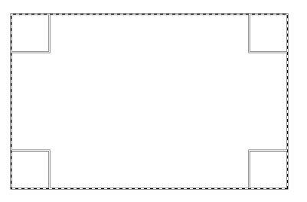

Рисунок 1 – Демонстрация инструмента «Выделение»



Рисунок 2 - Нахождение инструмента «Плоская заливка»

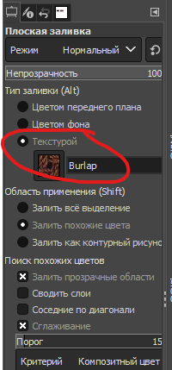

Рисунок 3 - Нахождение опции для «заливки текстурой»



Рисунок 4 - Нахождение инструмента «Градиент»

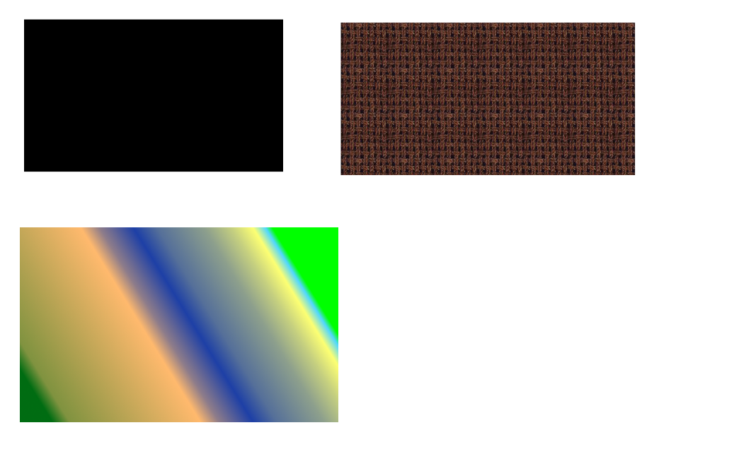

Рисунок 5 – Демонстрация полотен

Теперь удалю из «полотен» центральную часть, чтобы в неё можно было вставить изображение, для этого добавлю альфа-канал, а затем используя инструмент выделение вырезу часть изображения.

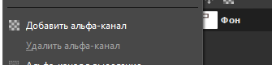

Рисунок 6 – Добавление альфа-канала

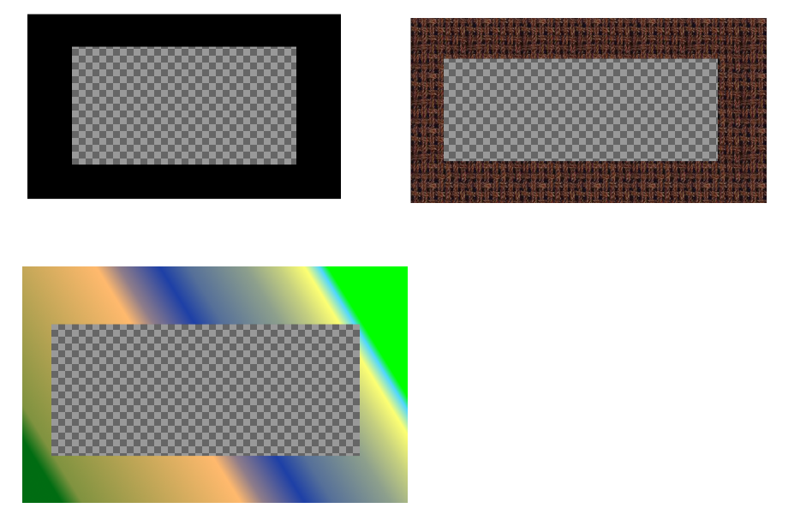

Рисунок 7 – Демонстрация рамок

Задание №2. Поместить подготовленные изображения (фото) в созданные рамки.

Замечу, что при использовании комбинации ctrl + v, при имеющимся изображении в буфере обмена изображение добавляется на новый слой, его размер может быть слишком большим или слишком маленьким для рамок, изменю его размер при помощи инструмента масштабирование. После чего нужно добавить новый слой к остальным.

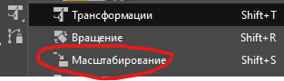

Рисунок 8 – инструмент Масштабирование



Рисунок 9 – добавление нового слоя к проекту

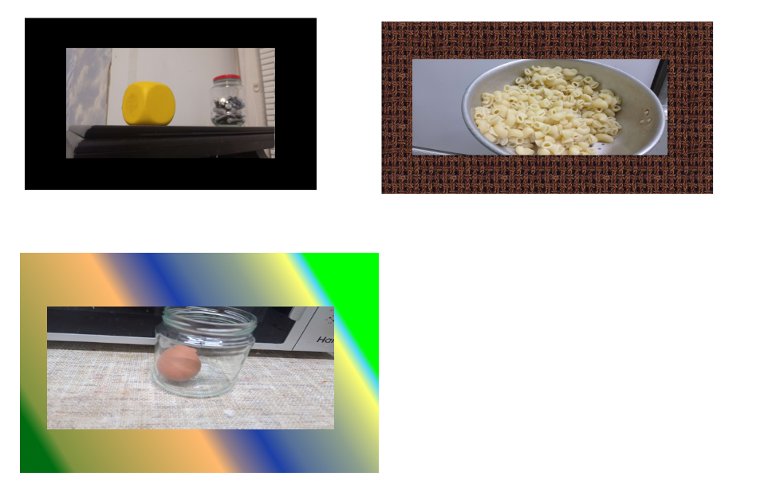

Рисунок 10 – результат работы к заданию №2

Задание №3. Взять готовую рамку и поместить в нее подготовленные изображения (фото).

Так как процесс почти идентичен процессу из задания 2, то расписывать его не буду.

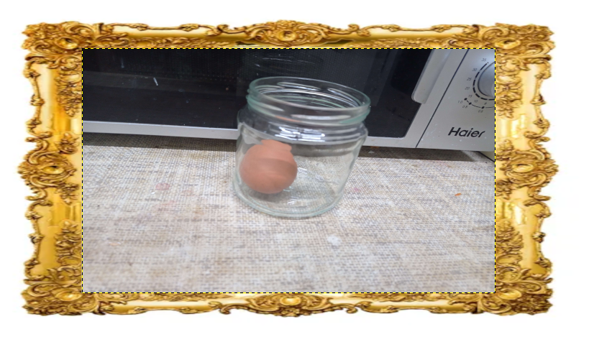

Рисунок 11 – Результат работы к заданию №3.

Контрольные вопросы.

1. Перечислить компоненты окна приложения. –
   1. Главная панель инструментов
   2. Параметры инструментов
   3. Окна изображений
   4. Кисти
   5. Слои и каналы
2. Перечислить цветовые модели, поддерживаемые графическим редактором GIMP.
   1. RGB
   2. CMYK
   3. HSV
   4. YCbCr
   5. YUV
3. Перечислить форматы графических файлов растровой графики.
   1. BMP
   2. JPG, JPEG
   3. GIF
   4. TIFF
   5. PNG
   6. SVG
4. Дайте определение понятию слой и опишите его свойства.

Слой – стопка слайдов, которая отвечает за положение изображений по оси Z. Наличие альфа-канала позволяет создавать территории «выреза», куда может быть «вставлено» изображение из более низкого слоя.

* 1. Имя
  2. Присутствие или отсутствие альфа-канала
  3. Видимость
  4. Связь с другими слоями
  5. Размер и края
  6. Непрозрачность
  7. Режим
  8. Маска слоя

1. Перечислите режимы наложения слоев.
   1. Нормальный
   2. Светлый
   3. Тёмный
   4. Контрастный
   5. Инверсированный
   6. По HSV-компоненте
   7. По LCh-компоненте

СПИСОК ИСПОЛЬЗОВАННЫХ ИСТОЧНИКОВ

# 1. ГОСТ 7.32 -2017 Межгосударственный стандарт. Система стандартов по информации, библиотечному и издательскому делу. Отчет о научно-исследовательской работе. Структура и правила оформления.